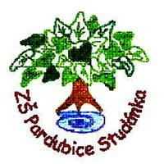
Projekt MŠMT ČR | EU PENÍZE ŠKOLÁM
Číslo projektu | CZ.1.07/1.4.00/21.2146
Název projektu školy | Inovace ve vzdělávání na naší škole ZŠ Studánka
Šablona III/2 | Inovace a zkvalitnění výuky prostřednictvím ICT
Tento materiál byl vytvořen v rámci projektu Operačního programu Vzdělávání pro konkurenceschopnost.

Sada č. XI
Identifikátor sady: VY_32_INOVACE_Sada XI _ F, DUM č. 16
Vzdělávací oblast: Člověk a příroda
Vzdělávací obor: Fyzika

Název: Jaderná energie
Autor: Oldřich Jadrný
Stručná anotace: Pracovní list určený k celkovému zopakování učiva o jaderné energii.
Žáci doplňují věty vhodnými slovy ze seznamu a ze zbylých mají
sestavit tajenku.
Metodické zhodnocení: Odučeno 2.3.2012 ve třídě 9.C. Pracovní list byl primárně
vytvořen k zpestření při celkovém zopakování učiva o jaderné
energii.

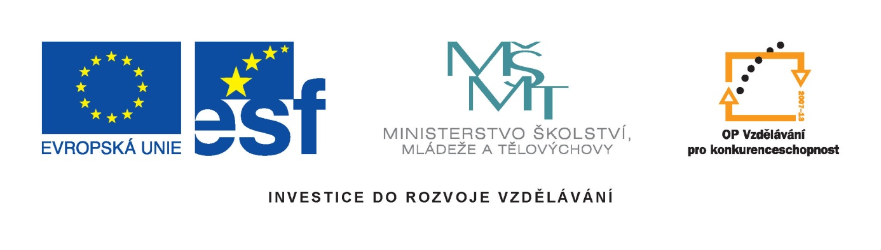

JADERNÁ ENERGIE
V místech …….. doplňte věty vhodnými slovy ze SEZNAMU. Použitá slova
v SEZNAMU vyškrtněte a ze zbylých slov sestavte tajenku.
1.V atomovém obalu jsou ………………..
2. Atomy se stejným protonovým, ale různým nukleonovým číslem, jsou ..…………………….. téhož prvku.
3. Vyzařování jaderného záření nestabilními ………… atomů je ………………
4. Záření ………………. je málo pronikavé.
5. Manželé ………………. objevili radioaktivní prvky polonium a ………………
6. Záření gama se používá také v ………………………… ke zjišťování různých
poruch a prasklin v kovech.
7. Autorem proslulé rovnice E=mc² je …………………….,
kde E v tomto vztahu znamená ……………….. obsaženou v nějaké látce.
8. Při řetězové reakci z jádra uranu 235 vylétnou 2 až 3 nové ………………….
9. V jaderných reaktorech se energie při řetězové reakci uvolňuje ……………….
10. K ovládání reaktoru slouží ………………………… tyče.
11. Vyvíječ páry v jaderné elektrárně je …………………………….
12. Řetězová reakce má charakter jaderného ………………………, pokud má
štěpná látka hmotnost větší než ……………………….. hmotnost.
13. První jaderný reaktor uvedl do chodu v roce 1942 fyzik ……………………
14. Konečná likvidace vyhořelého ……………………. je velkým problémem
současné jaderné energetiky.
15. Jaderná elektrárna ………………………. má v současnosti dva bloky.
16. Mezi účinky jaderného výbuchu patří dlouhodobé …………………. prostředí.

Seznam vhodných slov:
jádry, radium, řízeně, má, Einstein, neutrony, elektrony, elektrárna, výbuchu,
parogenerátor, izotopy, defektoskopii, bloky, Fermi, alfa, regulační, Dukovany,
zamoření, radioaktivita, Temelín, jaderná, čtyři, Curieovi, energii,
kritickou, paliva
Tajenka:

Obrázek 1
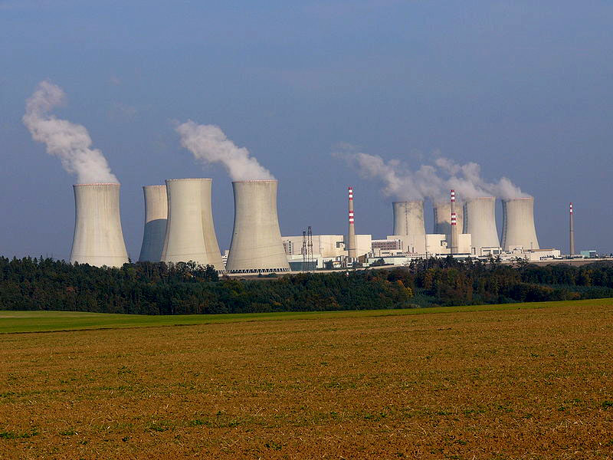
Řešení s tajenkou:
1.V atomovém obalu jsou elektrony.
2. Atomy se stejným protonovým, ale různým nukleonovým číslem, jsou
izotopy téhož prvku.
3. Vyzařování jaderného záření nestabilními jádry atomů je radioaktivita.
4. Záření alfa je málo pronikavé.
5. Manželé Curieovi objevili radioaktivní prvky polonium a radium.
6. Záření gama se používá také v defektoskopii ke zjišťování různých
poruch a prasklin v kovech.
7. Autorem proslulé rovnice E=mc² je Einstein,
kde E v tomto vztahu znamená energii obsaženou v nějaké látce.
8. Při řetězové reakci z jádra uranu 235 vylétnou 2 až 3 nové neutrony.
9. V jaderných reaktorech se energie při řetězové reakci uvolňuje řízeně.
10. K ovládání reaktoru slouží regulační tyče.
11. Vyvíječ páry v jaderné elektrárně je parogenerátor.
12. Řetězová reakce má charakter jaderného výbuchu, pokud má
štěpná látka hmotnost větší než kritickou hmotnost.
13. První jaderný reaktor uvedl do chodu v roce 1942 fyzik Fermi.
14. Konečná likvidace vyhořelého paliva je velkým problémem
současné jaderné energetiky.
15. Jaderná elektrárna Temelín má v současnosti dva bloky.
16. Mezi účinky jaderného výbuchu patří dlouhodobé zamoření prostředí.
j | a |  | d |  | e |  | r |  | n |  | á |  |  |  | e | l | e |  | k |  | t |  | r |  | á |  | r |  | n | a |  | D | u | k | o | v | a | n | y
m |  | á |  |  |  | č |  | t |  | y |  | ř |  | i |  |  |  | b |  | l |  | o |  | k |  | y
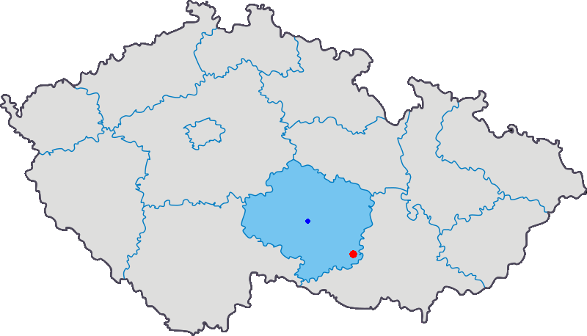
Obrázek 2

Použité zdroje:
-obr. 1 [cit. 2012-02-29]. Dostupný pod licencí CREATIVE Commons na www :
http://commons.wikimedia.org/wiki/File:Nuclear.power.plant.Dukovany.jpg?uselang=cs
-obr. 2 [cit. 2012-02-29]. Dostupný pod licencí CREATIVE Commons na www :
http://commons.wikimedia.org/wiki/File:Map_Czech_Dukovany.png?uselang=cs
- doc.RNDr.Růžena Kolářová,CSc.,PaedDr.Jiří Bohuňek,doc.ing.Ivan Štoll,CSc.,
doc.RNDr.Miroslav Svoboda,CSc.,doc.RNDr.Marek Wolf,CSc.
Fyzika pro 9.ročník základní školy.Učebnice.1.vydání.
Praha:Nakladateství Prometheus,2000.s.124-149. ISBN 80-7196-193-0

